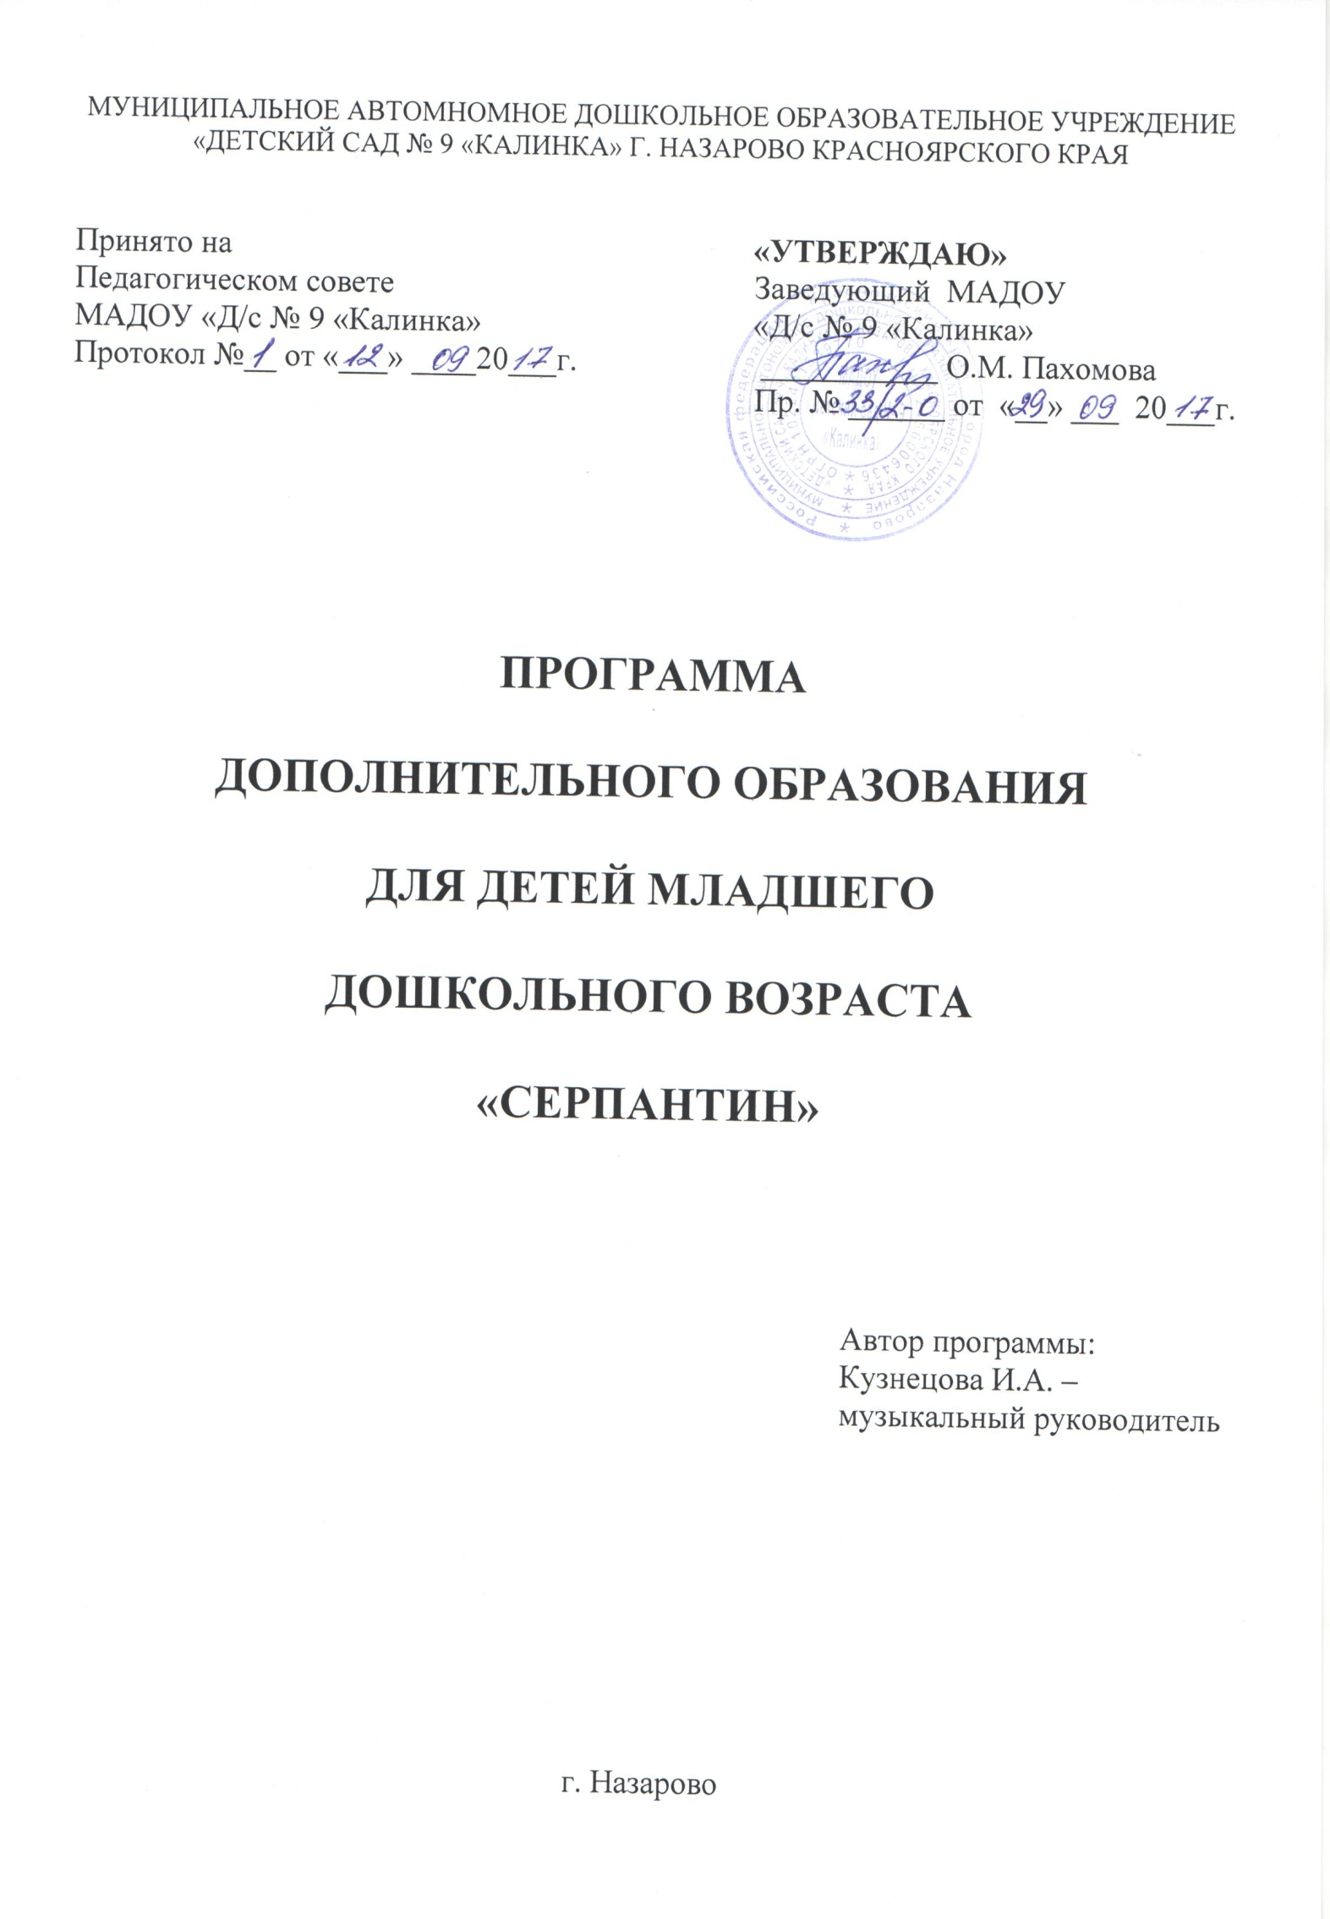

I. Актуальность программы
В годы дошкольного возраста закладываются основы здоровья, гармоничного, умственного, нравственного и физического развития ребёнка, формируется его личность. Одной из важнейших задач учебно-воспитательного процесса является художественно-эстетическое и культурное развитие детей: приобщение к миру танца, знакомство с различными направлениями, историей и географией танца. Прослушивание ритмичной танцевальной музыки развивают и внутренне обогащают, прививают умение через танец выражать различные состояния, мысли, чувства человека, его взаимоотношения с окружающим миром. Кроме того, в этот период дети интенсивно растут и развиваются, движения становятся их потребностью, поэтому физическое воспитание особенно важно в этот возрастной период. В процессе занятий у детей происходит снижение работоспособности, ухудшается внимание, память, нарушается осанка.
Одной из важнейших задач учебно-воспитательного процесса является организация двигательного режима детей, который обеспечивает активный отдых и удовлетворяет естественные потребности в движениях. Движение в ритме и темпе, заданном музыкой, способствует ритмичной работе всех внутренних органов и систем, что при регулярных занятиях ведёт к общему оздоровлению организма. Немаловажным является также и лечебный эффект занятий, в результате которых создаётся мышечный корсет, исправляются недостатки осанки, уменьшается плоскостопие, что позволяет также решать задачи общего укрепления и физического развития ребёнка.
Решение вышеизложенных задач возможно реализовать в процессе хореографического образования детей дошкольного возраста.

II. Цель и задачи программы

Цель: развитие артистичности, внутренней свободы, раскрытие творческого потенциала ребенка средствами музыкально-ритмических и танцевальных движений.

Задачи:
Обучающие:
- расширять музыкальный кругозор;
- обогащать двигательный опыт разнообразными видами танцевальных движений;
- формировать правильную осанку, красивую походку.

Развивающие:
- развивать творческое воображение и фантазию;
- развивать эмоциональную сферу и умение выражать эмоции в танце;
- развивать способность импровизировать;
- развивать чувство такта, двигательные навыки, координацию движений, умение ориентироваться в пространстве;
- развивать гибкость, ловкость, пластичность.

Воспитывающие:
- воспитывать нравственно-коммуникативные качества, умение вести себя в группе уважительно по отношению друг к другу;
- воспитывать интерес к искусству;
- формировать общую культуру личности ребёнка

III. Ожидаемые результаты

Занятия в танцевальном кружке «Серпантин» будут способствовать:
1. раскрытию творческого потенциала ребенка:
- проявлению интереса к музыкальной культуре, движению, танцу;
- развитию воображения и фантазии.
2. развитию музыкальности:
- умению слушать и понимать музыку;
- умению двигаться под музыку в соответствии с характером музыкального произведения;
- развитию чувства ритма;
- развитию способности различать жанры и стили танцев.
3. развитию двигательных навыков:
- умению точно исполнять танцевальные движения;
- действовать синхронно и выразительно в группе;
- умению ориентироваться в пространстве;
- умению запоминать и выполнять рисунок танца самостоятельно, без подсказки.
4. развитию нравственно-коммуникативных качеств:
- умению вести себя в паре (пригласить, проводить, подать руку, приветствие, поклон);
- умению сочувствовать, сопереживать другим людям.
5. развитию психических процессов:
- восприятия, мышления, внимания, памяти, воли и др.

IV. Формы работы с детьми

- Групповая
- Подгрупповая
- Индивидуальная

V. Отличительные особенности данной программы

Совместное творчество педагога и детей в процессе постановки танцевальных композиций (педагог предлагает идею танца, сюжет, детали, а движения придумываются совместно), что способствует повышению творческой инициативы у детей.

Программа рассчитана на детей младшего дошкольного возраста.
Занятия проводятся 1 раз в неделю.
Продолжительность занятия – 20 мин.

VI. Методы и приемы работы с детьми

- наглядно-слуховой (представление музыкального материала, разбор по форме, составление сюжета танца)
- наглядно-зрительный (показ движений педагогом, просмотр видеозаписей, показ иллюстраций, помогающий составить более полное впечатление о композиции).
-словесный (объяснение, беседа, диалог).
- практический (упражнения, использование различных приемов для детального выучивания того или иного движения).

Обучение танцам будет происходить более эффективно при условии систематической и последовательной работы с детьми, поэтому всю работу выстраиваю поэтапно:

Этап: Знакомство с произведением. Цель: познакомить детей с новым произведением, выявить его особенности.
- Слушают произведение, анализируют. Отвечают на вопросы: какая музыка? какое настроение? Кого можно представить? Какой характер персонажа? Какие средства выразительности использованы в музыке?
- Образный рассказ педагога
- Детям предлагается «показать» рассказ
Этап: Разучивание танцевальных движений. Цель: разучить танцевальные движения, используя выразительные средства мимики, пантомимики.
- Выразительный показ педагога и знакомство с движениями
- Словесные пояснения выразительных средств для осознанного выполнения движений
- Показ сверстниками движений, комбинаций
- Прием «провокаций»
- Этюды
Этап: Постановка танца. Цель: запомнить рисунок танца, последовательность выполнения танцевальных движений, комбинаций.

VII. Технические средства обучения

- Музыкальный центр
- Телевизор
- Видеоплеер
- Зеркала
- Видеозаписи с различными направлениями в танце, а также аудио записи (диски, флешки)

Учебно-материальная база
- Стеллажи для хранения реквизитов
Инвентарь для занятий (ленты, платочки, мечи, бубны и т.д.)
- Спортивная форма, чешки
- Сценические костюмы

VIII. Работа с родителями

Отношения родителей и педагогов ДОУ должны стать партнёрскими. Это должен быть неравнодушный, созидательный, благодатный, конструктивный союз, действие которого направлены на всестороннее развитие личности ребёнка.

Формы работы с родителями

- Анкетирование;
- Беседы;
- Консультации;
- Родительские собрания;
- Отчётные концерты;
- Праздники
- Досуги

Структура занятия

1. Вводная часть - 5 мин.
- поклон
- разминка
2. Основная часть - 15 мин.

Теоретический раздел:
- Рассказ о стиле, особенности музыки танца;
- Показ иллюстраций, прослушивание фрагментов музыки данного танцевального направления
Практический раздел:
- Разучивание основных движений, составных элементов основного движения
- Обсуждение сюжета, разучивание рисунка танца
- Повторение и закрепление ранее пройденного материала
- Упражнения на развитие творческого воображения (танцевальные импровизации)
3. Заключительная часть.
- упражнения на восстановление дыхания
- релаксация
- заключительный поклон

Список детей на 2017-2018учебный год:

Пазухина Даша
Килина Люба
Бессонова Алиса
Тимофеева Настя
Митюшенко Соня
Сереброва Арина
Казарина Юля
Кирина Аня
Патрикеева Алёна
Волкова Анжелина
Марюшко София
Жданова Яна
Кравченко Лера
Константинова Ариша
Фролова Даша

СОДЕРЖАНИЕ ЗАНЯТИЙ

месяц
Сентябрь
Методическое содержание
1. Диско-разминка:
Ходьба: на пятках, на внешней и внутренней сторонах стопы.
Бег резко вынося ноги вперед, затем назад, продолжать учить детей бегать легко, ритмично, отрываясь от пола как можно выше, не зажимать руки.
Ходьба на месте, скрещивая руки перед собой, поднимая и опуская их, продолжать учить детей переносить вес тела с одной ноги на другую, не отрывая носков от пола, покачивая при этом бедрами. Координировать движения рук и ног.
Ходьба на месте, вращая кисти рук, поднимая и опуская их.
Прыжки - учить в прыжке выставлять поочередно то правую, то левую
ногу.
2. Игроритмика «Побегаем, попрыгаем», «Разговор осенних листочков».
Пружинки с покачиванием рук вправо, лево.
Шаг вперед, руки вверх, шаг назад, руки вниз.
Взмахи руками вверх поочередно, с пружинкой.
Ходьба по кругу, оттягивая ноги.
3. Разучивание движений танца «Курочка с цыплятами».
4. Музыкально - подвижная игра «Сад».
5.Упражнения на расслабление мышц, дыхательные и на укрепление осанки. Дыхательные упражнения на имитационных и образных движениях.
Речитатив:
Подуем на плечо,
Подуем на другое.
Нас солнце горячо
Пекло дневной порою.
Подуем на живот,
Как трубка станет рот,
А теперь на облака
И остановимся пока.

Октябрь
1. Диско-разминка:
Ходьба: на пятках, на внешней и внутренней сторонах стопы.
Бег резко вынося ноги вперед, затем назад, продолжать учить детей бегать легко, ритмично, отрываясь от пола как можно выше, не зажимать руки.
Ходьба на месте, скрещивая руки перед собой, поднимая и опуская их, продолжать учить детей переносить вес тела с одной ноги на другую, не отрывая носков от пола, покачивая при этом бедрами. Координировать движения рук и ног.
Ходьба на месте, вращая кисти рук, поднимая и опуская их.
Прыжки - учить в прыжке выставлять поочередно то правую, то левую
ногу.
2. Игроритмика «Снежинки», «Фонарики».
Пружинки с покачиванием рук вправо, лево.
Шаг вперед, руки вверх, шаг назад, руки вниз.
Взмахи руками вверх поочередно, с пружинкой.
Ходьба по кругу, оттягивая ноги.
3. Танец «Курочка с цыплятами».
4. Музыкально - подвижная игра «Сад».
5.Упражнения на расслабление мышц, дыхательные и на укрепление осанки. Дыхательные упражнения на имитационных и образных движениях.
Речитатив:
Подуем на плечо,
Подуем на другое.
Нас солнце горячо
Пекло дневной порою.
Подуем на живот,
Как трубка станет рот,
А теперь на облака
И остановимся пока.
Ноябрь
1. Диско-разминка.
Ходьба, высоко поднимая ноги в коленях, закреплять навык четкого ритмичного шага. Следить за осанкой и координацией движений. Ступни становить параллельно друг другу.
Ходьба с носка на пятку, оттягивая носок ступни, плавно опускать ногу и передвигаться по залу.
Подскоки, повернувшись лицом вперед по кругу, упражнять детей в сильном энергичном подскоке. Руки свободны.
Приседания на пружинке, избегать напряженности в ступнях, коленях, бедрах. Закреплять навык пружинящего движения.
Круговые движения бедрами, покачивать бедрами вперед-назад, вправо-влево. Закреплять умение переносить вес тела с одной ноги на другую.
Прыжки «метелочка» поочередно на каждой ноге, совершенствовать умение прыгать, энергично отталкиваясь от пола.
2. Игроритмика
Хлопки и удары ногой на сильные и слабые доли такта.
3. Разучивание движений танца «Раз ладошка, два ладошка».
4. Гимнастика «Творческая импровизация».
5. Упражнения на расслабление мышц, дыхательные и на укрепление осанки. Дыхательные упражнения на имитационных и образных движениях.
Речитатив:
Подуем на плечо,
Подуем на другое.
Нас солнце горячо
Пекло дневной порою.
Подуем на живот,
Как трубка станет рот,
А теперь на облака
И остановимся пока.
Декабрь
1. Диско – разминка.
Приставной шаг, повернувшись лицом (спиной) к центру круга, учить, на каждом шаге четко приставлять пятку к пятке. Шагать легко, слегка пружиня ноги. Корпус держать прямо, не поворачивая в сторону движения.
Бег широким полетным движением, учить ритмично, большими прыжками, сильно взмахивая руками. Корпус слегка наклонять вперед.
Покачивать руками и туловищем (обе руки в сторону), выполнять движения в полном расслаблении с полусогнутыми коленями. Правильно координировать движение рук и ног. Следить за тем, чтобы руки не были зажаты. Выполнять движение ритмично в соответствии с характером музыки.
Прыжки: боковой галоп, повернувшись лицом (спиной) к центру круга; высокие прыжки, передавать в движении стремительный характер музыки. По окончании движения останавливаться прыжком на двух ногах. Следить за правильным положением ступней, точно приставляя пятку к пятке на каждом шаге галопа. Не поворачивать корпус в сторону движения. Закреплять умение детей энергично отталкиваться от пола во время высоких прыжков
2. Игроритмика.
Акцентированная ходьба с выделением сильной доли (счет 1 и 3 при музыкальном размере 4/4) ударом ноги или хлопком.
3. Показ танца «Раз ладошка, два ладошка» на новогоднем утреннике.
4. Музыкально-подвижная игра «Танец природы».
5.Упражнения на расслабление мышц; дыхательные и на укрепление осанки.
Поднимание рук - на вдохе. Свободное опускание рук - на вдохе.
Речитатив:
Носом - вдох, а выдох - ртом,
Дышим глубже, а потом –
Марш на месте, не спеша,
Коль погода хороша!
Январь
1. Диско-разминка.
Ходьба обыкновенная: учить сохранять правильное положение корпуса, ступни становить параллельно друг друга, опорой при этом должен служить поясничные позвонки. Учить держать лопатки сближенными, грудь приподнятой, не поднимать плечи.
Боковой галоп: повернувшись лицом к центру круга, уметь останавливаться прыжком на двух ногах. Не поворачивать корпус в сторону движения.
Ходьба на месте, поочередно двигая плечами вверх и вниз, приседая и выпрямляясь, легко переносить вес тела с одной ноги на другую. Координировать движение плеч с движением корпуса.
Полуприседания с наклоном головы (влево, вправо, вперед, назад), учить расслаблять мышцы шеи. Развивать гибкость шейного отдела позвоночника.
Наклоны в стороны, учить детей начинать движение сразу после вступления.
Махи согнутой ногой, учить энергично поднимать ноги, сохраняя равновесие.
Прыжки (высокие), продолжать учить детей подпрыгивать, энергично отталкиваясь от пола.
2. Игропластика.
Упражнения для развития мышечной силы в образных и игровых двигательных действиях и заданиях (для мышц брюшного пресса - лежа на спине, сгибание разгибание ног - «велосипед»).
Речитатив:
Я сижу на велосипеде,
Только вверх ногами.
И кручу педали весело ногами.
Эх, прокачу! Эх, прокачу!
Едем, едем - не спешим,
А устанем - отдохнем.
3. Разучивание движений танца «Танец божьих коровок».
4. Музыкально - подвижная игра «Птица в клетке».
5. Игровой самомассаж. Поглаживание отдельных частей тела в определенном порядке в обзорно игровой форме. Для кистей и пальцев.
Февраль
1. Диско-разминка:
Ходьба обыкновенная по кругу в чередовании с пружинящим шагом, закреплять умение детей шагать в характере музыки. Точно вместе с музыкой начинать и заканчивать ходьбу. Различать динамические оттенки.
Боковой галоп в чередовании с подскоками, двигаться ритмично, грациозно. Добиваться предельной выразительности при исполнении этих движений.
Ходьба на месте с полукруговыми движениями головы к левому плечу, затем к правому, развивать гибкость шейного отдела позвоночника, плавно переводя голову из одного положения в другое.
Полуприседания с поворотом туловища вправо и влево, следить за координацией движения рук, ног, бедер, ступней, коленей. Развивать эластичность мышц при покачивании.
Наклоны туловища вправо и влево, выполнять движения активно, динамично.
Махи согнутой ногой вперед, делать махи, сохраняя равновесие и правильное положение корпуса.
Прыжки (2-3 видов), продолжать развивать, умение легко отрываться от пола.
2. Игропластика.
Специальные упражнения для развития мышечной силы в образных двигательных действиях и заданиях.
Чтоб красиво нам ходить,
Надо мышцы укрепить,
Живот и спинку подкачаем,
Осанку гордую поставим.
«Укрепи животик» - из положения лежа на спине поднимание согнутых ног.
«Укрепи спинку» - лежа на животе, руки вверх, прогнуться.
«Отдых» - ходьба по кругу с правильной осанкой под музыкальное сопровождение.
3. Разучивание движений танца «Танец божьих коровок».
4. Гимнастика «Творческая импровизация».
5. Игроритмика. Ходьба на каждый счет и через счет с хлопками в ладоши.
Март
1. Диско-разминка.
Чередование ходьбы, высоко поднимая колени с подскоками, развивать умение свободно переходить от активного шага к лёгкому подскоку.
Боковой галоп повернувшись лицом к центру круга, в чередовании с кружением на подскоке вокруг себя, следить за правильной координацией рук и ног, передавать в движении лёгкий характер музыки.
Ходьба на месте перенося вес тела, ходьба вперёд-назад, вправо вокруг себя, влево вокруг себя, учить детей начинать движение с носка. Ритмично сгибать и разгибать колени.
Круговое движение рук со сжиманием и разжиманием кулачков, выполнять движения ритмично. Избегать напряжения кистей рук.
Круговые движения туловищем начинать движения вместе с музыкой, не отставая и не опережая её. Сохранять равновесие.
Прыжки на одной ноге, сгибая и разгибая свободную ногу, учить добавлять произвольные движения руками и головой.
2. Игроритмика.
Выполнение упражнения под музыку с притопом под сильную долю такта.
Стоя, руки на поясе. Наклон вперёд, выпрямиться, притоп.
3. Разучивание движений танца «Танец божьих коровок».
4. Музыкально-подвижная игра «Ручеек».
5.Упражнения на расслабление мышц, дыхание и на укрепление осанки.
Дыхательные упражнения на имитационных и образных движениях.
Воздух мягко набираем. Вдох.
Шарик красный надуваем. Выдох.
Пусть летит он к облакам. Вдох.
Помогу ему я сам! Выдох.

Апрель
1. Диско-разминка:
Пружинящий шаг в чередовании с подскоками, совершенствовать сильный энергичный подскок. Уметь четко переходить от активного движения к более спокойному, плавному.
Круговые движения руками (поочередно правой, левой) - учить отмечать сильные доли в тактах. Добиваться, чтобы дети чувствовали моменты расслабления мышц рук.
Покачивание руками и туловищем (руки в стороны), продолжать учить детей дополнять движения с расслаблением полусогнутых коленей.
Наклоны туловища вперед, учить прогибать и выпрямлять спину.
Круговые движения бедрами, совершенствовать умение переносить вес тела с одной ноги на другую, покачивая бедрами.
Прыжки, закреплять умение детей ритмично подпрыгивать, сохраняя правильное положение корпуса.
2. Акробатическое упражнение - держать корпус прямо, сохранять равновесие. Вертикальное равновесие на одной ноге с различными движениями рук.
Речитатив:
На одной ноге постой-ка,
Будто ты солдатик стойкий.
Ногу правую держи,
Да смотри не упади.
А теперь постой на левой,
Если ты солдатик смелый?!
3. Показ танца «Танец божьих коровок» на городском хореографическом конкурсе «Танцующая весна». Подготовка к отчетному концерту.
4. Музыкально - подвижная игра «Распутай веревочку».
5. Упражнение на расслабление мышц, дыхательные и на укрепление осанки.
Один, два, три, четыре, пять!
Все умеем мы считать,
Отдыхать умеем тоже -
Руки за спину положим,
Голову поднимем выше
И легко - легко подышим.
Май
Отчетный концерт «Рука об руку с песней и танцем».

